Actividad 4: Elaboramos el guion de nuestro monólogo.

En la actividad anterior, iniciamos la planificación de nuestro proyecto artístico audiovisual y buscamos distintas manifestaciones artístico-culturales que representen nuestras reflexiones sobre el Perú del Bicentenario y el país que queremos construir.

Estamos listos para elaborar el guion de nuestro monólogo.

**Lee y responde en tu Bitácora las siguientes preguntas:**

* **¿Qué es un monólogo y cómo se realiza?**
* Un monólogo es un discurso elaborado por un solo individuo, en el que reflexiona o habla consigo mismo.
* Usualmente es contando experiencias del pasado.
* **¿Conoces alguna manifestación artístico-cultural que utilice un monólogo como forma de expresión?**

**1.** Antes de realizar nuestro monólogo, es importante practicar algunos ejercicios de respiración. Para ello, practica los ejercicios del Recurso 2: Ejercicios para el entrenamiento de la voz. *(El recurso es muy grande como para resumirlo por aquí, pero para que no te pierdas mucho con este, lo importante esta en la hoja 2, que son los ejercicios).*

**2.** Ahora, realizaremos el guion de nuestro monólogo, que luego grabaremos en audio.

Formula preguntas que respondan a los siguientes aspectos para planificar tu guion. Puedes proponer otros si deseas.

* ***Propósito***
* ***Público objetivo o audiencia***
* ***Tema e ideas principales que abordarás***
* ***Reacciones que quieres originar***
* ***Recursos que quieres incluir***
* ***Tiempo que durará.***

Ahora, a partir de tu texto de la Actividad 1, elabora un breve guion considerando la siguiente estructura:

1. Saludo presentando el video y la intención de este.
2. Desarrolla el tema y los puntos claves de tu texto.
3. Finaliza expresando tus reflexiones finales a partir de las que escribiste en tu texto.

**3.** Elabora un storyboard acorde a la planificación que realizaste en la actividad anterior y considerando tu guion. Puedes emplear lápiz y papel, o utilizar algún dispositivo digital o programa.

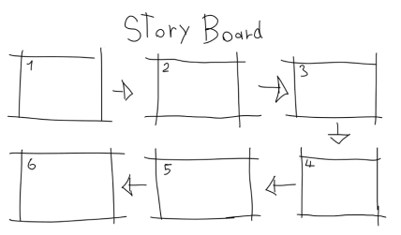

**4.** **Reflexiono sobre mi proyecto artístico:**

Revisa tus apuntes y completa el siguiente cuadro para reflexionar sobre la elaboración de tu proyecto:

|  |  |  |  |
| --- | --- | --- | --- |
| Aprendizajes | Sí / No | ¿Qué ideas nuevas tengo al respecto? | ¿Qué me gustaría seguir aprendiendo? |
| Practiqué distintos ejercicios de entrenamiento para la voz. |  |  |  |
| Elaboré una primera versión del guion a partir de preguntas. Ensayé y modifiqué mi guion según lo que creí conveniente. |  |  |  |
| Elaboré un storyboard en el que incluí detalles que integraré en mi video como imágenes, sonidos y tiempo, acompañado de mi guion. |  |  |  |

*(Y bueno, eso es todo, realmente esta actividad es bastante cortita en cuanto a contenido, ya que lo que importa en verdad seria la evidencia final, la cual es nuestro monologo, que por si no quedo del todo claro, es un video. Ya tan solo es nuestra ultima evidencias, tu puedes… Nos vemos la próxima semana con las reflexiones).*